BỘ LAO ĐỘNG - THƯƠNG BINH VÀ XÃ HỘI  TRƯỜNG CAO ĐẲNG CN&QT SONADEZI | CỘNG HÒA XÃ HỘI CHỦ NGHĨA VIỆT NAM  Độc lập – Tự do – Hạnh phúc

KỲ THI KẾT THÚC HỌC KỲ 1
NĂM HỌC 2024 - 2025
ĐỀ THI SỐ 5

MÔN THI: PHP & MYSQL LỚP: ……….
THỜI GIAN LÀM BÀI : 90 PHÚT
(Đề thi thực hành, sinh viên không được sử dụng tài liệu và internet)

Hướng dẫn lưu bài: sinh viên tạo thư mục có tên “STT_HoTenSV_MaDe” để chứa bài làm và file backup CSDL.
Anh/ chị hãy xây dựng trang web admin.php có giao diện như hình sau:
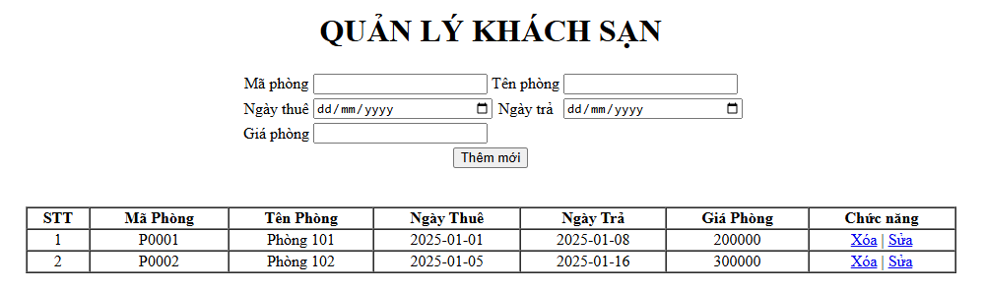
Hình 1
Yêu cầu:
- Xây dựng cơ sở dữ liệu MySQL có tên theo cấu trúc “db_HọTenSinhVien” để quản lý thông tin của trang trên. (1 điểm)
- Thiết kế giao diện và load thông tin như hình 1 khi mở trang. (3 điểm)
- Hiện thực chức năng nút Thêm (khi người dùng nhập thông tin và ấn nút thêm thì lưu thông tin vào CSDL và hiển thị thông tin vừa thêm ngay bên dưới bảng. (3 điểm)
- Hiện thực chức năng nút Xóa (khi ấn nút xóa thì xóa đúng thông tin dòng được chọn xóa). (1 điểm)
- Hiện thực chức năng nút Sửa (khi ấn nút sửa thì hiển thị thông tin dòng đang chọn sửa vào lại các control trên form để người dùng hiệu chỉnh). (2 điểm)

GIẢNG VIÊN RA ĐỀ TRƯỞNG KHOA/TỔ TRƯỞNG BỘ MÔN

